**Министерство науки и высшего образования Российской Федерации**

**Пермский институт (филиал)**

**Федерального государственного бюджетного образовательного учреждения высшего образования**

**«Российский экономический университет имени Г.В. Плеханова»**

Факультет учетно-финансовый

Кафедра экономического анализа и статистики

**ОТЧЕТ**

**по дисциплине «Архитектура предприятия»**

Выполнил

студент группы ПР-21

очной формы обучения

учетно-финансового факультета

Кучин Владимир Валерьевич

Подпись ___________________

«____» _______________ 2022 г.

**Практическая работа 1 ЛР-1  
«Формирование миссии и стратегии предприятия»**

**ООО "Хэдхантер"**

**I. Формирование общего представления о предприятии**

Миссия ООО "Хэдхантер" - помогать компаниям находить сотрудников, а людям – работу, и делать так, чтобы процесс поиска сотрудников и работы был быстрым.

Основная деятельность HeadHunter связана с онлайн-платформой, которая предлагает потенциальным работодателям и рекрутам платный доступ к обширной базе данных резюме и порталу объявлений о вакансиях. Кроме этого, компания постоянно работает над дальнейшей интеграцией собственных дополнительных услуг в свои основные продукты, чтобы повысить эффективность всего процесса найма.

Стратегия компании — инвестиции в новые технологии и совершенствование существующих и разработка новых сервисов в сфере управления персоналом, улучшение качества подбора работников. Последние 5 лет компания осуществляла цель для облегчения, и ускорения процесса поиска/трудоустройства на работу.

Все вакансии и резюме на сервисе проходят ручную проверку модераторами. Доступ к базе резюме и размещение вакансий — платные. Поиск по базе вакансий бесплатный для соискателей. Как для работодателей, так и для соискателей HeadHunter предоставляет набор инструментов для эффективной работы.

**II. Определение внутренних и внешних факторов, влияющих на развитие предприятия**

1) На данное предприятие влияет множество факторов, к таковым относятся: взаимосвязи работодателя с кадрами, возникающие в процессе работы, различные стратегии и политики руководства предприятия, методы, влияющие на человеческое поведения, полномочия и функции работников данного сервиса.

2) Данное предприятие занимается процессом размещения объявления/резюме для поиска сотрудников/работы:

Данное предприятие требует к себе профессиональных IT-специалистов таких как: backend, frontend, разработчиков ios и android приложений, аналитики, специалисты по машинному обучению. Департамент занимается разработкой и поддержкой сайта hh.ru, мобильным приложением, API и биллингом, развитием рекламных технологий и HR-tech решениями.

Самой важной для мотивации предсказуемо стала высокая зарплата. На втором месте удобный график работы и большие возможности для карьеры, далее идет возможность работать удаленно дома, а также полная оплата обучения специалистов разных сфер.

3) Данное предприятие не только предоставляет информацию для поиска работы, а еще выполняет большую IT деятельность. У них есть много патентов, например, система «умного поиска». Также компания занимается другими проектами, не только биржей труда.

Компания показывает большой рост выручки, и роста стоимости акций что привлекает долгосрочных инвесторов

4) Отсутствие четкой концепции кадровой политики;

Снижение образовательного потенциала вузов, особенно на региональном уровне;

Расширение международного сотрудничества в сфере IT-технологий и применение новых технологий.

Отсутствие должного внимания к проблемам высших школ, в сфере IT-образования

5) Предприятие занимает лидирующую позицию на бирже труда. Чувство конкуренции у компании имеется, так как получала предупреждение от ФАС за использование чужих сервисов для поиска работников.

**III. Характеристика процессов, происходящих на предприятии**

1) Хорошие предложения сотрудничества для работодателей, предоставление адекватных цен для базы данных резюме и вакансий.

В компании есть отдел маркетинга, который занимается рекламой и продвижением продуктов

1. Передача прошедших модерацию резюме напрямую работодателю по систему Интеллектуального отбора работников.
2. Главным результатом, в первую очередь, должно стать его понижение уровня безработицы.

3. Основными целями рекламной деятельности предприятия являются следующие:

- увеличение объёма продажи услуг;

- создание положительного долговременного образа предприятия;

- расширение рынка сбыта услуг;

- повышение осведомлённости о деятельности предприятия населения;

- достижение ситуации предпочтительности предлагаемых предприятием услуг.

2)

* Составить план закрытия вакансий.
* Расставить приоритеты: кого искать первым.
* Точно спланировать бюджет на подбор.
* Быстрее находить кандидатов.
* Строить кадровую стратегию, мотивировать, развивать и удерживать сотрудников.

При осуществлении подбора персонала в учреждении используются такие критерии отбора:

- образование;

- опыт в определенной сфере;

- опыт предыдущей работы;

- профессиональные навыки;

- личные качества;

- совместимость с окружающими.

Планирование количественной потребности в персонале выглядит следующим образом: на совещании руководителями отделов определяется состав экспертной комиссии, состоящей из руководящего персонала организации. Экспертами проводится анализ прогнозируемых показателей деятельности организации, которые руководители отделов предварительно готовят, высказывают свое мнение о необходимости найма новых работников на работу. После этого принимается окончательное решение, взвесив все возможные варианты, о необходимости найма дополнительного персонала на работу. Если решение является положительным, начинается подбор персонала.

Избыточная рабочая сила на рынке IT-технологий может быть вызвана недостатком рабочих мест.

3) оптимизация деятельности, касающаяся обеспечения общедоступности, легкости и быстроты поиска работы/работников; повышение качества работы и эффективности деятельности специалистов в IT-сфере; повышение эффективности экономической деятельности вуза; тесная кооперация с промышленностью, создание инновационно-технологических центров, технопарков.

4) Задачами биржи труда является всемерное удовлетворение потребностей работодателей и общества в предоставление услуг, и найма.

Выстраивает свою жизнедеятельность. Современная биржа труда вместе с тем динамична и к обществу, предъявляет более конкретные требования в каждый конкретный период времени.

Управление биржей труда в условиях дефицита мест, эту функцию централизуют в целях обеспечения справедливого предоставления рабочего места.

5) Стиль управления является директивным, руководство доверяет своим подчиненным, делится на руководителей разных отделов.

6) Капитализация HeadHunter на Nasdaq превысила $1 млрд. Инвестиционное привлечение является высокие прогнозы выручки, и рост процента дивидендов в будущем

Отрицательный фактор: санкции США на русские компании

7)

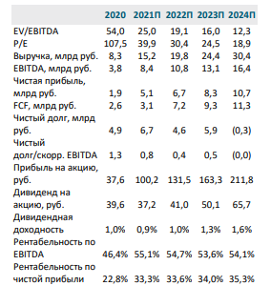

Выручка за 2021 год выросла почти в 2 раза по сравнению с 2020 годом. Чистая прибыль также увеличилась больше чем в 2 раза. Прибыль на акцию увеличилась почти в 3 раза

**Практическая работа 2 ЛР-1**

**«Построение архитектурной модели Захмана»**

|  |  |  |  |  |  |  |  |
| --- | --- | --- | --- | --- | --- | --- | --- |
|  | Данные  ЧТО? | Функции  КАК? | Сеть  ГДЕ? | Организация  КТО? | Расписание  КОГДА? | Стратегии  ПОЧЕМУ? |  |
| Планировщик  (1 уровень) | **Предлагаемые услуги и данные – база данных соискателей, агрегаторов** | **Условия предоставления, обслуживания** | **Сайт - ООО "Хэдхантер"** | **Составители, обслуживание** | **Сроки предоставления информации** | **Преимущество компании на рынке** | Сфера рынка труда  (контекст) |
| Владелец,  менеджер  (2 уровень) | **Направление деятельности – улучшение IT-технологий, инноваций в сфере поиска работы, работников** | **Реализация, обслуживание и предоставление баз данных резюме** | **Рынок труда компаний партнеров** | **Агрегатор, соискатель, партнеры, государство, рекрутер** | **План реализации введение новых иновационных-технологий** | **Бизнес план по улучшению подбора персонала** | Концептуальная  модель  предприятия |
| Конструктор,  архитектор  (3 уровень) | **Бизнес процессы подразделения** | **Модель бизнес процессов** | **Логистика** | **Организационная структура подразделения** | **Бизнес-план, подразделения, структура процессов** | **Стратегия спроектированная на подразделение** | Системная  (логическая)  модель |
| Проектировщик  (4 уровень) | **Должностные инструкции для сотрудников** | **Модель бизнес процессов в которых участвует сотрудник** | **Рабочее место(офис, дом)** | **Должностные инструкции(ген. Директор, SEO, Fullstack, Senior, Junior)** | **Индивидуальный план** | **Личная стратегия развития** | Технологическая  (физическая)  модель |
| Разработчик  (5 уровень) | **План реализации баз данных и услуг** | **Маркетинг** | **Общая структура компании** | **Организационная структура, менеджеры** | **Планы развития** | **Стратегия реализации** | Детали  реализации |
| Пользователь  (6 уровень) | **Запрос на данные или услугу** | **Предоставляемые данные и услуги, реализуемые регламенты** | **Сайт** | **Клиенты** | **Расписание** | **Реальные показатели качества и эффективности** | Оценка  функционирования |

**Лабораторная работа № 2**

**«Построение бизнес-архитектуры OOO DNS»**

**Моделирование предприятия с использованием методологий структурного анализа и проектирования. Модель AS-IS**

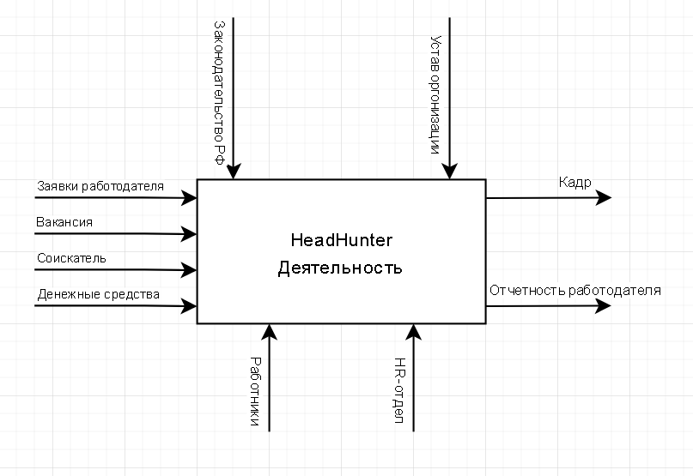

Рис. 1. Концептуальная модель AS-IS

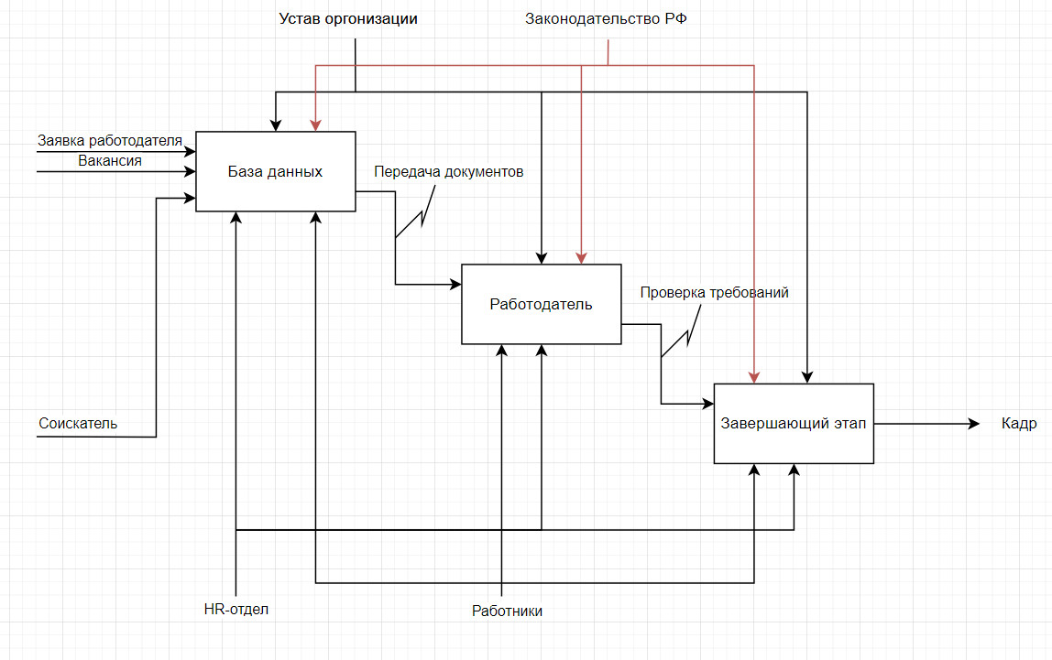

Рис.2. IDEF0 диаграмма деятельности

**2. Оцените полезность использования методологий IDEF0, DFD, IDEF3 при построении модели Вашего предприятия.**

Методологии IDEF0, DFD и IDEF3 позволяют анализировать ваш бизнес с трех ключевых точек зрения: функциональной системы, потоков информации, последовательности выполняемых работ

**3. Приведите обоснование точки зрения, выбранной Вами при построении модели предприятия.**

Оптимизация расходов бюджета предприятия, привлечение и введение инвестиций, оптимизация персонала

**4. Выберите наиболее важный или интересный бизнес-процесс в деятельности вашего предприятия, нуждающийся в изменении. Обоснуйте свой выбор и точку зрения на процесс.**

Данный бизнес-процесс выбран, потому что он отображает максимальную прибыль, и максимальную полезность организации

**Моделирование предприятия с использованием методологий структурного анализа и проектирования. Модель TO-BE**

1. Разработайте модель наиболее важного или интересного бизнес-процесса в деятельности Вашего предприятия, выбранного Вами в задании 3 с использованием методологий структурного анализа и проектирования IDEF (IDEF0, DFD, IDEF3). Постройте модель TO-BE (как должно быть).

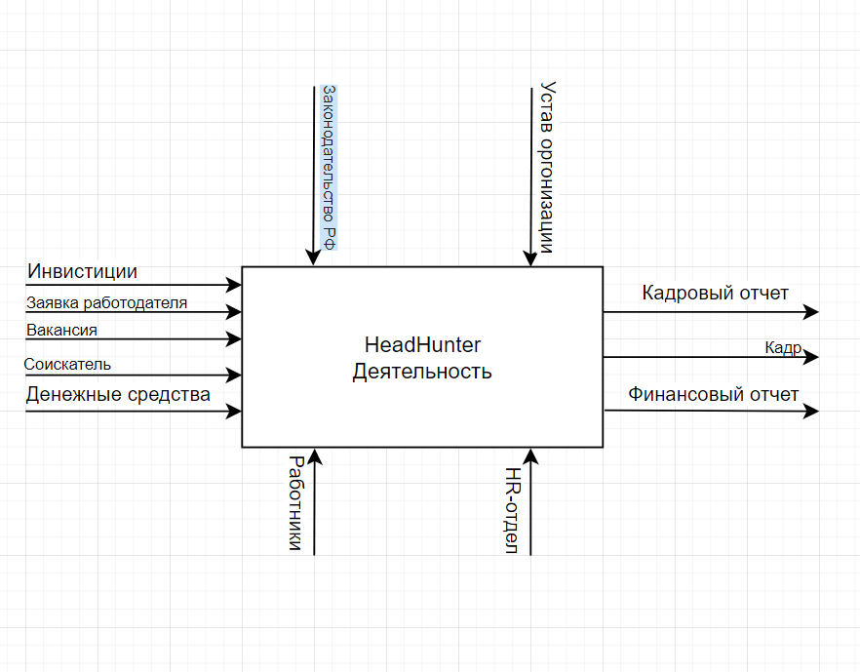

Рис. 3. Концептуальная модель TO-BE

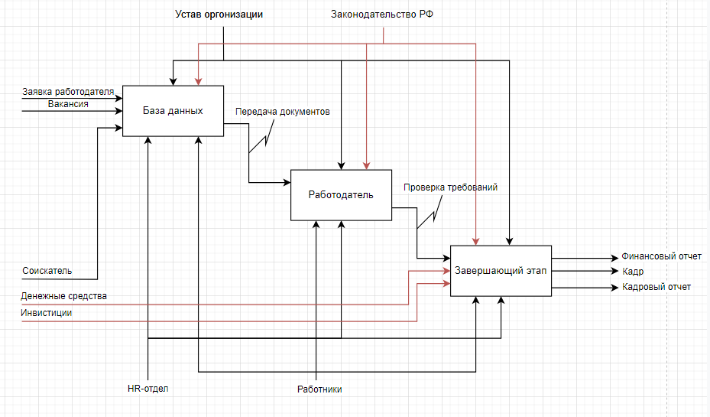

Рис.4. IDEF0 диаграмма деятельности TO-BE

**2. Оцените полезность использования методологий IDEF0, DFD, IDEF3 при построении модели данного процесса.**

Полезность в оптимизации расходов бюджета предприятия, привлечение и введение инвестиций, оптимизация персонала

**3. Приведите обоснование точки зрения, выбранной Вами при построении модели процесса. Докажите необходимость предлагаемого Вами изменения.**

Данный бизнес-процесс выбран, потому что он отображает оптимизированную работу персонала, максимальную прибыль, и максимальную полезность организации

**Лабораторная работа 3 ЛР-1**

**Задание 1. Построение системной архитектуры предприятия.**

**1.Определите вид и объем необходимой информации, которая должна быть предоставлена для осуществления процессов, происходящих на вашем предприятии ответственными за их выполнение сотрудниками.**

Организационная структура ООО «HeadHunter» включает в себя следующие компоненты:

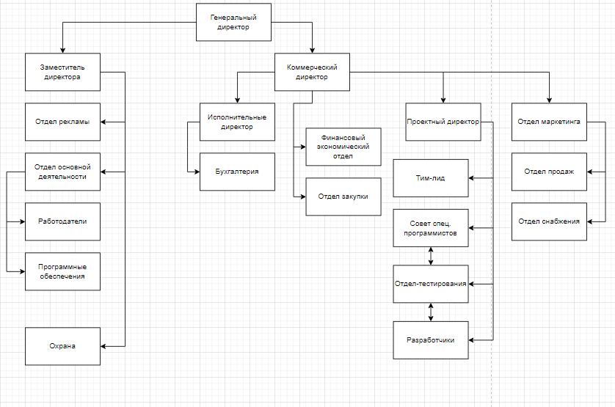

* Основное подразделение: Ген. Директор, Зам.Директора, Коммерческий директор, исполнительный директор, проектный директор.
* Вспомогательные подразделения: Отдел маркетинга, проектный отдел, бухгалтерия

**Директора**

**Основные процессы:**

* Осуществляет руководство компанией в соответствии с законами и иными нормативными правовыми актами и уставом
* Обеспечивает реализацию федерального государственного стандартов, федеральных государственных требований.
* Определяет стратегию, цели и задачи развития компании, принимает решения о программном планировании его работы, участии компании в различных программах и проектах, обеспечивает соблюдение требований, предъявляемых к работе предприятия, результатам деятельности компании и к качеству поставляемого товара, непрерывное повышение качества работы с клиентами.
* Обеспечивает объективность оценки качества работы компании.
* Совместно с советом директоров осуществляет разработку, утверждение и реализацию программ развития,
* Создает условия для внедрения инноваций, обеспечивает формирование и реализацию инициатив работников, направленных на улучшение работы и повышение качества обслуживания, поддерживает благоприятный морально-психологический климат в коллективе.
* В пределах своих полномочий распоряжается бюджетными средствами, обеспечивает результативность и эффективность их использования.
* В пределах установленных средств формирует фонд оплаты труда с разделением его на базовую и стимулирующую часть.
* Решает кадровые, административные, финансовые, хозяйственные и иные вопросы в соответствии с уставом компании.

**Отдел проектов**

**Основные процессы:**

* + анализ спроса на программное обеспечение;
  + планирование и проектирование новых программных обеспечений;
  + разработка программных обеспечений
  + контроль сопроводительной документации;
  + страхование данных;
  + планирование и исполнение бюджета;

**Отдел маркетинга**

**Основные процессы:**

* + Составление маркетингового плана;
  + Исследования рынка;
  + Позиционирование бренда компании;
  + Продвижение компании;
  + Ценообразование;
  + Ассортиментная политика компании;
  + Генерация новых идей и путей развития;
  + Анализ маркетинговой деятельности.

**Бухгалтерия**

**Основные процессы:**

• Начисление заработной платы, отпускных, поощрений, прием/увольнение, назначение денежного содержания, перемещение по службе, начисление пособий по временной нетрудоспособности, беременности и родам, по уходу за ребенком и т.д.

• Удержание НДФЛ, профсоюзных взносов, алиментов, начисление страховых взносов в государственные внебюджетные фонды, ФСС от несчастных случаев.

• Оформление бухгалтерских записей в журнал операций расчетов по оплате труда (№ 6).

• Выдача справок, связанных с начислением заработной платы по требованию работников (для выезда за границу, на предоставление субсидий, пособий, в банк для оформления кредита, в ИФНС и т.д.)

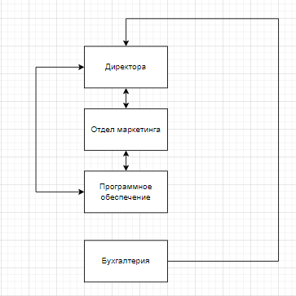

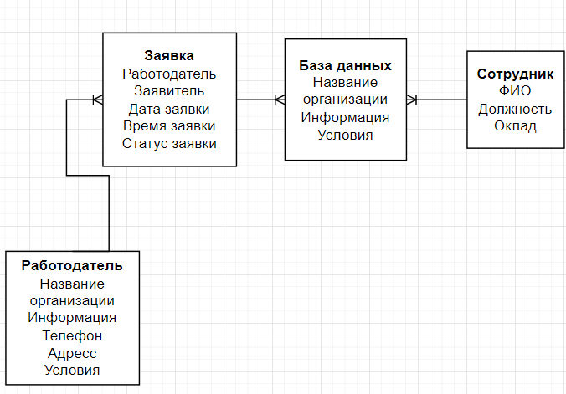

**Задание 2. Построение системной архитектуры предприятия.**

**Архитектура приложений**

Функции сервиса:

Доступ к Интернету

Планируемый пакет прикладных систем должен быть следующий:

* Microsoft VisualStudio.
* Языкие программирования (JS, React, C++, Python)
* Microsoft Office
* Google Chrome
* 1С

Данный набор обеспечит эффективную работу/функционирование компании, позволяя выполнять необходимые процедуры. Архитектура приложений

Функции сервиса:

Учёт продаж;

Учёт базы данных: приток, отток, обслуживание;

База проектов;

Финансовый учёт;

Отчётность.

* Microsoft Office

Функции сервиса:

Работа с документацией

* Google Chrome

Функции сервиса:

Доступ к Интернету

Планируемый пакет прикладных систем должен быть следующий:

* Microsoft VisualStudio.
* Языки программирования (JS, React, C++, Python)
* Microsoft Office
* Google Chrome
* 1С

Такой набор программ позволяет предприятию эффективно и быстро функционировать

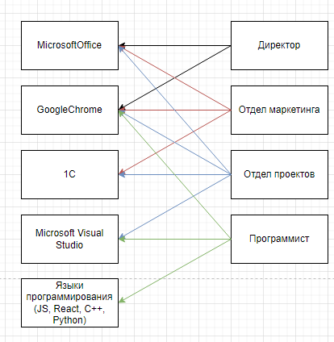

**Задание 3. Построение системной архитектуры предприятия.**

**Техническая архитектура**

|  |  |
| --- | --- |
| Количество рабочих станций всего | 100 |
| Количество сотрудников отдела IT | 70 |
| Количество сотрудников офисного отдела | 30 |
| Количество ПК, одновременно работающих в сети | 50 |
| Характеристики компьютеров | От Intel Core i3 10300 и выше |
| Операционная система | Windows 10 |
| Программные обеспечения | Microsoft Visual Studio, Sublime Text, React, Microsoft Office, 1C: Предприятие, Erwin, Blender, 3Ds Max |

Офисный отдел:

|  |  |
| --- | --- |
| Количество станций | 30 |
| Характеристика ПК | Intel Core i3-10300, HDD 2TB, 8гб ОЗУ |
| Мониторы | DELL E2422H |
| ОС | Windows 10 |
| Сервер | 2x Xeon E5-26xx, до 1,5TB RAM |

Отдел разработок (программисты):

|  |  |
| --- | --- |
| Количество станций | 50 |
| Характеристика ПК | Intel Core i5-11400, HDD 4TB, 32гб ОЗУ |
| Мониторы 2 на стол | DELL E2422H |
| ОС | Windows 10 |
| Сервер | 2xIntel Xeon e5-2600v3/v4, до 3TB DDR4 RAM |

Отдел разработок (Графика):

|  |  |
| --- | --- |
| Количество станций | 20 |
| Характеристика ПК | Intel Core i7-11900, HDD 8TB, 32гб ОЗУ |
| Мониторы 3 на стол | DELL UP2716D 27” |
| ОС | Windows 10 |
| Сервер | 2xIntel Xeon e5-2600v3/v4, до 3TB DDR4 RAM |

Операционная система

* Windows 10

СУБД

* 1С

Средства разработки

* ERWin
* Microsoft Visual Studio
* React
* Sublime Text
* Blender
* 3Ds Max

Сервисы электронной почты

* Gmail.com
* Yandex.ru

Наиболее важными технологиями являются СУБД

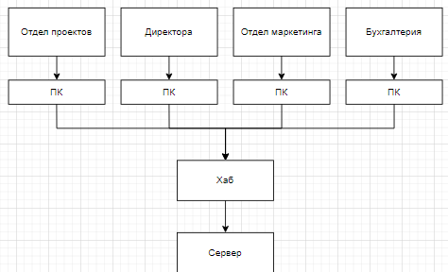

**Лабораторная работа №1 ЛР-2 «Стандарты архитектуры и модели описания**

**информационной архитектуры предприятия»**

**Цель работы:** изучить стандарты архитектуры и модели описания информационной

архитектуры предприятия.

**Задачи работы:**

− изучить стандарты архитектуры и модели описания информационной

архитектуры предприятия;

− построить графическую модель развития стандартов и моделей описания

информационной архитектуры.

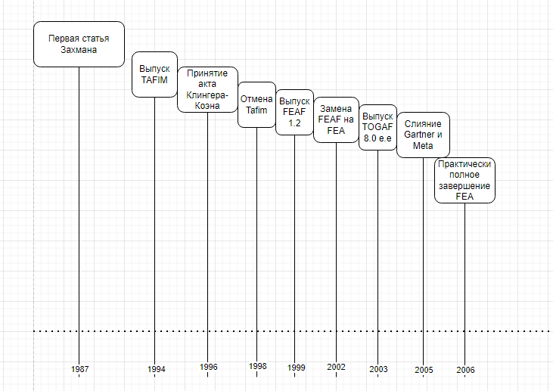

**Лабораторная работа №2 ЛР-2 «Сравнительный анализ нотаций ARIS и IDEF и продуктов их поддерживающих (ARIS Toolset и BPWIN)»**

**Задание:**

**1. Изучить теоретические аспекты нотаций ARIS, IDEF0, IDEF3**

Одним из важнейших аспектов описания моделей бизнес-процессов является отражение управляющих воздействий, обратных связей по контролю и управлению процедурой. В нотации ARIS eEPC управление процедурой может быть отражено только при помощи указания входящих документов, которые регламентируют выполнение процедуры, и последовательности выполнения процедур во времени (запускающие события). В отличие от ARIS, в нотации IDEF0 каждая процедура должна иметь хотя бы одно управляющее воздействие (вход управления - стрелка сверху). Если при создании модели в eEPC указывать только последовательность выполнения процедур, не заботясь об отражении управляющих документов и информации, полученные модели будут иметь низкую ценность с точки зрения анализа и дальнейшего использования. К сожалению, именно эта ошибка наиболее распространена на практике. Создается модель потока работ (workflow), отражающая простую последовательность выполнения процедур и входящих/исходящих документов, при этом управляющие (контрольные) воздействия на функции в модели не отражаются.

Кроме того, если попытаться в нотации ARIS eEPC отразить все условия и ограничения, определяющие выполнение функций, то потребуется описать большое количество событий и входящей информации (например, устных распоряжений руководителей), и модель станет сложной и плохо читаемой (эти недостатки присущи так же и нотации IDEF3). Указанных недостатков нет у нотации IDEF0. В то же время в IDEF0 не предусмотрено использование символов логики выполнения процесса. Таким образом, нотация ARIS eEPC является расширением достаточно простой нотации IDEF3. Для адекватного описания процесса управления в нотации eEPC необходимо заранее договориться, как будут отражены в модели документы (информация), регламентирующие выполнение процедур процесса.

IDEF0 - методология функционального моделирования. Применяется для описания рабочих процессов (Work Flow). Разработана на основе SADT. По сути, одно и тоже.

IDEF3 - методология моделирования потоков работ. Является более детальной по отношению к IDEF0 и DFD. Позволяет рассмотреть конкретный процесс с учетом последовательности выполняемых операций.

Основой модели IDEF3 служит так называемый сценарий процесса, который выделяет последовательность действий и подпроцессов анализируемой системы.

Как и в методе IDEF0, основной единицей модели IDEF3 является диаграмма. Другой важный компонент модели - действие, или в терминах IDEF3 "единица работы" (Unit of Work). Диаграммы IDEF3 отображают действие в виде прямоугольника. Действия именуются с использованием глаголов или отглагольных существительных, каждому из действий присваивается уникальный идентификационный номер. Этот номер не используется вновь даже в том случае, если в процессе построения модели действие удаляется. В диаграммах IDEF3 номер действия обычно предваряется номером его родителя.

Существенные взаимоотношения между действиями изображаются с помощью связей. Все связи в IDEF3 являются однонаправленными, и хотя стрелка может начинаться или заканчиваться на любой стороне блока, обозначающего действие, диаграммы IDEF3 обычно организуются слева направо таким образом, что стрелки начинаются на правой и заканчиваются на левой стороне блоков.

Действия в IDEF3 могут быть декомпозированы или разложены на составляющие для более детального анализа. Метод IDEF3 позволяет декомпозировать действие несколько раз, что обеспечивает документирование альтернативных потоков процесса в одной модели.

**2. Изучить инструменты построения моделей**

**1. Программный продукт** **ARIS Toolset** (далее - просто программа ARIS) является профессио­нальным инструментальным средством для разработки моделей бизнес-процессов с целью их анализа, оптимизации, документирования и реинжиниринга. Программа ARIS Toolset является базовым модулем и предоставляет в распоряжение разработчиков и бизнес-аналитиков большое количество изобразительных средств и разнообразных типов моделей для визуального модели­рования бизнес-процессов. Возможность разработки моделей бизнес-систем в различных гра­фических нотациях позволяет легко настраивать программу ARIS к индивидуальным требованиям конкретных бизнес-систем. Программа ARIS совместно с дополнительными мо­дулями ARIS ABC, ARIS Simulation, ARIS BSC и ARIS Web Publisher позволяет разрабаты­вать профессиональные модели бизнес-процессов в масштабах всей компании и использовать их для самых различных целей.

Программа **ARIS**содержит большое число различных компонентов и дополнительных моду­лей. Состав операций главного меню и их подменю зависит от того, какой компонент в теку­щий момент является активным. Главные компоненты основной платформы **ARIS Process Platform,**в которую входит и программа **ARIS Toolset,** отличаются по своей функционально­сти и области использования.

**2. Программный продукт** **AllFusion Process Modeler** (ранее BPwin) - инструмент для моделирования, анализа, документирования и оптимизации бизнес-процессов. AllFusion Process Modeler 7 можно использовать для графического представления бизнес-процессов. Графически представленная схема выполнения работ, обмена информацией, документооборота визуализирует модель бизнес-процесса. Графическое изложение этой информации позволяет перевести задачи управления организацией из области сложного ремесла в сферу инженерных технологий.

Помогает четко документировать важные аспекты любых бизнес-процессов: действия, которые необходимо предпринять, способы их осуществления и контроля, требующиеся для этого ресурсы, а также визуализировать получаемые от этих действий результаты. AllFusion Process Modeler 7 повышает бизнес-эффективность ИТ-решений, позволяя аналитикам и проектировщикам моделей соотносить корпоративные инициативы и задачи с бизнес-требованиями и процессами информационной архитектуры и проектирования приложений. Таким образом, формируется целостная картина деятельности предприятия: от потоков работ в небольших подразделениях до сложных организационных функций.

Эффективен в проектах, связанных с описанием действующих баз предприятий, реорганизацией бизнес-процессов, внедрением корпоративной информационной системы. Продукт позволяет оптимизировать деятельность предприятия и проверить ее на соответствие стандартам ISO 9000, спроектировать оргструктуру, снизить издержки, исключить ненужные операции и повысить эффективность. В основу продукта заложены общепризнанные методологии моделирования, например, методология IDEF0 рекомендована к использованию Госстандартом РФ и является федеральным стандартом США. Простота и наглядность моделей Process Modeler упрощает взаимопонимание между всеми участниками процессов. Распространенность самого AllFusion Process Modeler 7 позволяет вести согласование функциональных моделей с партнерами в электронном виде. Продукт AllFusion Process Modeler 7 (BPwin) создан компанией Computer Associates. AllFusion Process Modeler 7 наряду с **[ERwin Data Modeler](https://www.interface.ru/home.asp?artId=101)** (ранее: ERwin), **[Data Model Validator](https://www.interface.ru/home.asp?artId=128)** (ранее: ERwin Examiner), **[Model Manager](https://www.interface.ru/home.asp?artId=129)** (ранее: ModelMart) входит в состав пакета программных средств [**AllFusion Modeling Suite**](https://www.interface.ru/home.asp?artId=100), комплексное использование которого обеспечивает все аспекты моделирования информационных систем.

**3. Провести сравнительный анализ нотаций (ARIS и IDEF).**

|  |  |  |  |  |
| --- | --- | --- | --- | --- |
| ***№*** | ***Критерии сравнения*** | ***ARIS*** | ***IDEF0*** | ***IDEF3*** |
| 1 | Принцип построения диаграммы и логика процесса | Временная последовательность выполнения процедур | Принцип доминирования | Временная последовательность выполнения процедур |
| 2 | Описание процедуры процесса | Объект на диаграмме | Объект на диаграмме | Объект на диаграмме |
| 3 | Входящий документ | Используется отдельный объект для описания («документ») | Стрелка входа, Стрелка управления | Используется отдельный объект для описания (объект ссылки типа Object или стрелка Object flow) |
| 4 | Входящая информация | Используется отдельный объект для описания («кластер», «технический термин») | Стрелка входа, Стрелка управления | Используется отдельный объект для описания (объект ссылки типа Object или стрелка Object flow) |
| 5 | Исходящий документ | Используется отдельный объект для описания («документ») | Стрелка выхода | Используется отдельный объект для описания (объект ссылки типа Object или стрелка Object flow) |
| 6 | Исходящая информация | Используется отдельный объект для описания («кластер», «технический термин») | Стрелка выхода | Используется отдельный объект для описания (объект ссылки типа Object или стрелка Object flow) |
| 7 | Исполнитель процедуры | Используется отдельный объект для описания («позиция», «организационная единица») | Стрелка механизма | Нет (может быть отражен только привязкой объекта ссылки) |
| 8 | Используемое оборудование | Используется отдельный объект для описания | Стрелка механизма | Нет (может быть отражен только привязкой объекта ссылки) |
| 9 | Управление процедурой | Нет. Может быть отражено только символами логики и событий и/или указанием входящих документов | Стрелка управления | Только временная Последовательность выполнения процедур и логика процесса |
| 10 | Контроль выполнения процедуры | Нет. Может быть отражен указанием входящих документов | Стрелка управления | Нет (может быть отражен только привязкой объекта ссылки) |
| 11 | Обратная связь по управлению и контролю | Нет. Может быть отражена только символами логики | Стрелка управления | Нет |

**3. Провести сравнительный анализ продуктов.**

|  |  |  |
| --- | --- | --- |
| **Возможности/ инструментальная среда** | **ARIS Toolset 7.0** | **AllFusion Process Modeler 4.1** |
| Поддерживаемый стандарт | UML, ERM, DFD (частично) | 1DEF0, IDEF3, DFD |
| Система хранения данных модели | Объектная база данных | Модели хранятся в файлах. Возможно создание репозитария на основе реляционной СУБД при помощи инструментальных средств моделирования Model Manager |
| Возможность групповой работы | Есть. Используется ARIS Server | Есть. Используется Model Manager |
| Ограничение на количество объектов на диаграмме | Нет | Для IDEF3 и DFD — нет. Для IDEF0 ограничено рекомендациями нотации |
| Возможности декомпозиции | Неограниченная декомпозиция. Возможна декомпозиция на различные типы моделей | Неограниченная декомпозиция. Возможен переход на другую нотацию в процессе декомпозиции |
| Формат представления моделей | Не регламентируется | Стандартный бланк IDEF с возможностью его отключения |
| Удобство работы по созданию моделей | Сложная панель управления, есть выравнивание объектов | Простая панель управления, нет выравнивания объектов |
| UDP-свойства объектов, определяемые пользователем | Большое, но ограниченное количество свойств; количество типов ограничено | Количество UDP не ограничено. Количество типов ограничено (18) |
| Возможности анализа стоимости процессов | Есть. Возможность использовать ARIS ABC | Есть. Упрощенный ABC-анализ стоимости по частоте использования в процессе. Возможность экспорта в модуль Easy ABC |
| Генерация отчетов | Создание отчетов на основе стандартных и настраиваемых пользователем макросов Visual Basic | Возможность визуальной настройки отчетов, включая расчет по формулам с использованием UDP |
| Разработка нестандартных отчетов | Сложная | Простая |
| Экспорт отчетов | Реализован экспорт отчетов в MS Office, текстовый файл, RTF, HTML | Реализован экспорт отчетов в MS Office, текстовый файл, RTF, HTML |
| Связь с моделью данных | Возможность построения ERD-диаграмм | Реализована связь с моделью данных ERwin |
| Описание доступа к дан ным | Нет | Для каждой работы могут быть описаны права на использование данных |
| Описание сопутствующей документации | Есть, поддержка OLE | При помощи U DP (тип command) к каждой стрелке может быть присоединен любой документ, который загружается с помощью Windows-приложения |

**Лабораторная работа №3 «Анализ основных методик описания архитектуры предприятия и выбор оптимальной»**

**Архитектура предприятия** – это ни что иное как совокупность технологических и человеческих факторов, главной задачей которых стоит развитие предприятия имеющего краткосрочные и долгосрочные цели.  Успех современных предприятий зависит от того, насколько быстро и эффективно оно может отвечать требованиям в условиях меняющихся тенденций.  Таким образом, «архитектура предприятия» показывает нам способы и методы бизнес-стратегии компании.  Направление «Архитектура предприятия» появилось более четверти века назад, для решения таких задач как: организация работы бизнеса, сокращение расходов, гибкость управления предприятием.

Стоит отметить основные этапы разработки архитектура компании:

1. Определение и обоснование цели архитектуры.
2. Анализ текущего состояния архитектуры.
3. Анализ рисков.
4. Разработка плана миграции.
5. Управление реализацией проекта внедрения.
6. Выполнение намеченного плана.

Существует множество фреймворков для построения архитектуры предприятия, однако встречаются организации, для которых не подходят готовые решения, и приходится прибегать к так называемым смешанным фреймворкам. Для реализации «смешанного фреймворка» выбираются и изменяются необходимые разделы из каждой методологии и подстраивают под нужды и задачи организации. Несколько примеров фреймворков:

* Фреймворк Захмана – первый и самый известный фреймворк.
* FEAF- разработанный в США для правительственных нужд фреймворк.
* TOGAF- международный фреймворк, разработанный сотнями компаний, которые входят в единую организацию.
* EAF- фреймворк разработанный на основе TOGAF компанией SAP.

Рассмотрим более детально приведенные выше фреймворки, как наиболее популярные.

**Методология TOGAF** представляет собой инфраструктуру архитектуры предприятия, которая появилась 20 лет назад для разработки стандарта архитектуры предприятия. Фреймворк разработан независимым консорциумом The Open Group, для установки открытых стандартов в области информационных технологий.

TOGAF включает в себя 7 частей:

1. Введение. Описание ключевых концепций.
2. Методы разработки архитектуры.
3. Руководящие принципы и методы.
4. Содержимое фреймворка архитектуры.
5. Континуум предприятия и инструменты.
6. Эталонная модель TOGAF.
7. Архитектурная возможность фреймворка.

Архитектура предприятия в TOGAF разделена на четыре домена

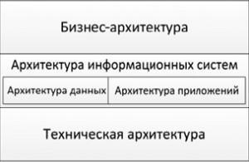

**Бизнес-архитектура** содержит стратегию компании, методы управления, ключевые бизнес-процессы компании.

**Архитектура информационных систем** описывает, как устроена ИС в компании. Обычно делится на две части:

* Архитектура данных;
* Архитектура приложений.

**Техническая архитектура**описывает программное обеспечение и оборудование, необходимое для развертывания информационной инфраструктуры. В TOGAF процессы реализации архитектурных решений описаны в цикле ADM. ADM можно нужно изменять и адаптировать под нужды компании. Нет необходимости делать все документы или погружаться во все детали. На каждом последующем этапе      ADM предлагает готовый набор инструментов и шаблонов, так называемый конструктор. Ниже на приведена схема ADM ( рис. 2)

Структура ADM включает в себе 10 этапов:

1. Предварительная фаза.
2. Видение архитектуры.
3. Бизнес-архитектура.
4. Архитектура информационных систем.
5. Техническая архитектура.
6. Возможности и решения.
7. Планирование миграции.
8. Управление реализацией.
9. Управление изменениями архитектуры
10. Управление требованиями.

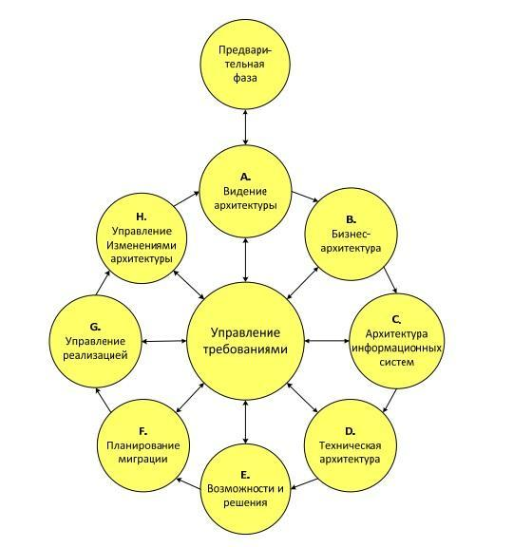

Методология TOGAF и инфраструктура Захмана хоть и объединены к категории «инфраструктур предприятия», но имеют отличия в своих принципах, структурах и компетенциях. TOGAF- представляет собой функциональную и динамичную инфраструктуру, которая включает руководящие принципы моделей процесса их использования. В то время как фреймворк Захмана представляет собой статичную структуру архитектуры, наиболее эффективна для применения анализа и метаанализа фреймворков инфраструктур. Несмотря на значительные отличия данных фреймворков их можно использовать совместно.

**Методология Захмана**, как правило, представлена в виде таблицы имеющей 5 строк и 6 столбцов.

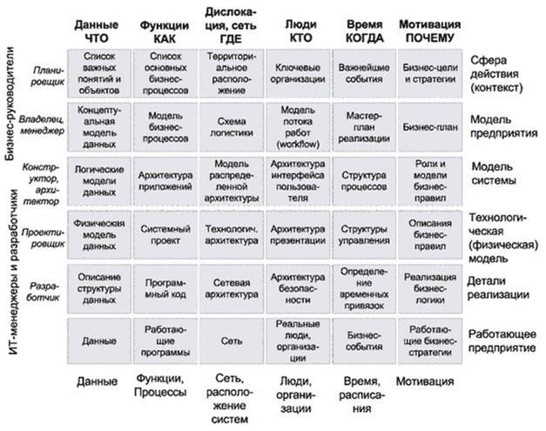

Верхние две строки в общем представлении описывают существующее окружение, планы и цели. Они, по сути, являются базовыми при построении «архитектуры предприятия», так называемый «фундамент», если сравнивать со строительством. Каждый последующий уровень является более детальным, но так, же является «абстрактным». Каждая из строк описывает точку зрения какого-либо участника проекта по созданию архитектуры.

**FEA- фреймворк** разработанный правительством США, как некий подход для развития информационных технологий правительственных учреждений, приведенный к использованию единой архитектуры.

В основе FEA лежат пять эталонных моделей:

1. Исполнительная модель.
2. Бизнес-модель.
3. Сервисная модель Компонента.
4. Техническая эталонная модель.
5. Эталонная модель данных.

Одно из полезных свойств фреймворка FEA – принцип сегментного подхода, дает возможность ускорить внедрение «Архитектуры предприятия».

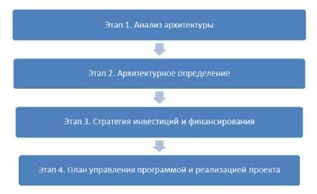

Данная методология применима и за пределами государственного сектора экономики.

**Методология Garther** – по сути своей не является методологией, как например структурированная модель Захмана,  ни процессом как TOGAF, ни как FEA. Garther – является набором практических рекомендаций. Данная методология является сборником советов по построению архитектуры предприятия от одной из наиболее известных в мире консалтинговых ИТ-компаний – Garther. Данный фреймворк представляет собой трехмерный куб, состоящий из слоев:

1. Горизонтальные слои.
2. Вертикальные домены.
3. Вертикальные элементы технической архитектуры.

Так как выше описанные методологии сильно отличаются друг от друга, следует задать критерии для их сравнения.

1. **Полнота таксономии**, определяет, насколько методология пригодна для классификации различных архитектурных артефактов. Полностью сосредоточена на фреймворке Захмана.
2. **Полнота процесса**, определяет, насколько детально представлен процесс создания архитектуры предприятия.
3. **Руководство по эталонным моделям**, определяет полезность методологии в создании адекватного набора эталонных моделей. На этом практически полностью сосредоточена методология FEA.
4. **Практическое руководство** определяет, насколько методология позволяет воплотить в жизнь умозрительное представление об архитектуре предприятия и сформировать культуру, в которой эта архитектура будет использоваться. На этом практически полностью сосредоточена методология Gartner.
5. **Модель готовности** определяет, насколько методология позволяет оценить эффективность использования архитектуры предприятия в различных подразделениях.
6. **Ориентированность на бизнес** определяет, ориентирована ли методология на использование технологии для повышения ценности бизнеса, где ценность бизнеса определяется как снижение затрат или увеличение доходов.
7. **Руководство по управлению** определяет, насколько методология полезна в понимании и создании эффективной модели управления для архитектуры предприятия.
8. **Руководство по разбиению** определяет полезность методологии в эффективном разбиении предприятия на отделы, что весьма важно при управлении сложностью.
9. ***Наличие каталога*** определяет, насколько эффективно методология позволяет создать каталог архитектурных активов, которые можно будет использовать в дальнейшем.
10. **Нейтральность по отношению к поставщикам услуг** определяет вероятность того, что при внедрении методологии вы окажетесь привязанными к конкретной консалтинговой организации. Высокая оценка означает низкую степень привязки к конкретной организации.
11. **Доступность информации** определяет количество и качество бесплатных или относительно недорогих материалов по данной методологии.
12. **Время окупаемости инвестиций** определяет продолжительность периода, в течение которого вы будете использовать данную методологию, прежде чем сможете построить на ее основе решения, обеспечивающие высокую ценность бизнеса.

Каждой из методологий будет присвоена оценка по каждому из критериев от 0 до 5 (0 – непригодная для данной области, 5 –отлично работает в данной области)

|  |  |  |  |  |
| --- | --- | --- | --- | --- |
| **Критерии** | **Захман** | **TOGAF** | **FEA** | **Garther** |
| Полнота таксоноии | 4 | 2 | 2 | 1 |
| Полнота процесса | 1 | 4 | 2 | 3 |
| Руководство по эталонным моделям | 1 | 3 | 4 | 1 |
| Практическое руководство | 1 | 2 | 2 | 4 |
| Модель готовности | 1 | 1 | 3 | 2 |
| Ориентированность на бизнес | 1 | 2 | 1 | 4 |
| Руководство по управлению | 1 | 2 | 3 | 3 |
| Руководство по разбиению | 1 | 2 | 4 | 3 |
| Наличие каталога | 1 | 2 | 4 | 2 |
| Нейтрально к поставщикам | 2 | 4 | 3 | 1 |
| Доступность информации | 2 | 4 | 2 | 1 |
| Время окупаемости инвестиций | 1 | 3 | 1 | 4 |

Проведя анализ по критериям можно сделать вывод, что ни одна из рассматриваемых методологией не является полной. У каждой из них есть свои плюсы и минусы. Так как же выбрать наиболее подходящую методологию? Стоит задавать те критерии, которые наиболее важны для вашей организации.  После этого вы сможете получить хорошее представление по каждой из рассмотренных методологий с точки зрения ваших потребностей. В большинстве случае не удается выбрать одну методологию и приходиться прибегать к их смешиванию из наиболее подходящих для вашей компании компонентов из каждой отдельной методологии.

Значение «архитектуры предприятия» с каждым годом постоянно увеличивается. Фактически, создание «архитектуры предприятия» является первым на пути к предприятию, которые сможет реагировать на различные изменения в условиях реального времени.